Помощь при приступе бронхиальной астмы

Что такое астма?
Астма - приступы удушья при поражении бронхов (астма бронхиальная), сердца (астма сердечная), а также при попадании инородного тела в дыхательные пути и др. Больному требуется неотложная помощь, с ухудшением состояния возникает угроза для жизни. При сердечной астме приступ одышки с ощущением удушья обусловлен застоем крови в легочных сосудах вследствие сердечной недостаточности. При бронхиальной астме приступ удушья вызван нарушением проходимости бронхов; происходит уменьшение дыхательного объема легких, удлиняется и затрудняется выдох. Больной пытается вновь вдохнуть, хотя до конца не выдохнул. И как следствие в легких задерживается воздух, и они раздуваются.

Что вызывает приступ бронхиальной астмы?
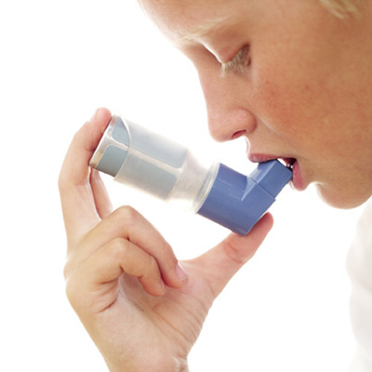
Приступ бронхиальной астмы часто возникает вследствие аллергической реакции. Кроме того, имеются и другие причины, способные вызвать тяжелый приступ болезни.

Приступ аллергической бронхиальной астмы
Приступ астмы, вызванный лишь аллергией, встречается крайне редко. Его могут вызвать вдыхаемые аллергены, например, цветочная пыльца, паразиты, грибки, фрукты, некоторые пищевые продукты. При попадании аллергенов в бронхи человека они вызывают аллергическую реакцию. Врожденную склонность к этому виду астмы чаще всего наследуют несколько членов одной семьи, поэтому болезнь часто начинается уже в детстве.

Приступ неаллергической бронхиальной астмы
Приступ бронхиальной астмы может вызвать физическая или психологическая нагрузка, стресс, а также инфекция верхних дыхательных путей. Данные о том, что на возникновение этого вида бронхиальной астмы оказывает влияние наследственность, отсутствуют.

Как распознать приступ бронхиальной астмы?
Тяжелый приступ удушья чаще возникает ночью. Он продолжается несколько часов и постепенно проходит после откашливания вязкой мокроты. Человек, оказывающий помощь, может распознать приступ бронхиальной астмы по следующим симптомам:
- Больной задыхается, ощущает стеснение в грудной клетке, становится беспокойным, испуганным.
- Верхнюю часть туловища человек неосознанно выпрямляет для облегчения работы дыхательных мышц.
- Кожные покровы приобретают синевато-серый цвет, покрыты холодным потом.
- Выдох затруднен, длится дольше обычного, дыхание учащается или урежается.
- Дыхание становится шумным и свистящим.
- Пульс частый, но несильный.
- Шейные вены набухают.

Оказание первой помощи при приступе бронхиальной астмы
Необходимо обеспечить приток свежего воздуха в помещение, облегчить дыхание, расстегнув ворот рубашки и ремень; а также помочь больному принять положение, облегчающее его состояние. С пациентом необходимо спокойно общаться, попросив его сконцентрировать свое внимание на правильном дыхании. Надо срочно вызвать скорую медицинскую помощь.
При приступе бронхиальной астмы возникает спазм дыхательных путей, нарушается деятельность кровеносных сосудов, замедляется кровоток (возможен гемостаз), что приводит к перегрузке правого сердца.
Больной бронхиальной астмой должен всегда иметь при себе портативный ингалятор, в котором в виде аэрозоля содержится бронхорасширяющее средство, облегчающее дыхание. При приступе удушья делают ингаляции противоастматического препарата через нос или рот.

Астматическое состояние
Астматическое состояние - тяжелое проявление бронхиальной астмы. Оно сопровождается удушьем, которое может осложниться патологическими изменениями в бронхах, сердце и развитием комы.

